A2025 - PHYSIQUE II PC
Concours commun
Mines-Ponts
ÉCOLE NATIONALE DES PONTS et CHAUSSÉES, ISAE-SUPAERO, ENSTA PARIS, TÉLÉCOM PARIS, MINES PARIS, MINES SAINT-ÉTIENNE, MINES NANCY, IMT ATLANTIQUE, ENSAE PARIS, CHIMIE PARISTECH - PSL.
Concours Mines-Télécom, Concours Centrale-Supélec (Cycle International).
CONCOURS 2025
DEUXIÈME ÉPREUVE DE PHYSIQUE
Durée de l'épreuve : 4 heures
L'usage de la calculatrice ou de tout dispositif électronique est interdit.
Les candidats sont priés de mentionner de façon apparente sur la première page de la copie :
PHYSIQUE II - PC
L'énoncé de cette épreuve comporte 10 pages de texte.
Si, au cours de l'épreuve, un candidat repère ce qui lui semble être une erreur d'énoncé, il le signale sur sa copie et poursuit sa composition en expliquant les raisons des initiatives qu'il est amené à prendre.
Atmosphère terrestre et ballons-sondes
Le premier ballon-sonde d'exploration de l'atmosphère a été lancé en 1892. À leurs débuts, ces ballons sont équipés d'enveloppes en matériaux non extensibles (papier huilé par exemple). Étant fermés, ils finissent donc par éclater en altitude lorsque la pression atmosphérique devient trop faible et il faut récupérer les instruments de mesure au sol après leur chute pour espérer relever des mesures faites et mémorisées par ceux-ci.
Depuis 1929, les ballons-sondes météorologiques sont équipés pour la transmission radio en temps réel des mesures effectuées vers des stations de réception au sol. Aujourd'hui encore l'entreprise fondée par le physicien et météorologiste finnois Vilho Väisälä reste un leader de l'instrumentation embarquée.
En 2002 une altitude record de 53 km a été atteinte par un ballon scientifique lancé par l'institut de recherche japonais JAXA, avec un rayon maximal de l'ordre de 25 m . Enfin, à la fin de janvier 2023, l'armée des États-Unis a repéré un ballon de haute altitude (environ 18 km ) d'origine chinoise avant de l'abattre. L'appareil, de dimensions comparables au ballon du record japonais, emportait une charge utile de l'ordre d'une tonne. Le gouvernement chinois l'a décrit comme météorologique.
Ce sujet décrit quelques éléments de la Physique de l'atmosphère et certaines propriétés de tels ballons, indilatables ou dilatables et des mesures qu'ils sont susceptibles de réaliser au moyen d'instruments ou de récepteurs embarqués. Il comporte deux parties I et II totalement indépendantes.
Les données numériques et valeurs des constantes physiques nécessaires sont regroupées en fin d'énoncé. Pour les applications numériques demandées, on se contentera de 2 chiffres significatifs.
I Ballon-sonde dans l'atmosphère
L'atmosphère sera décrite comme un mélange idéal de gaz parfaits de masse molaire moyenne $M_{\text{air }}$ et de rapport adiabatique $γ_{\text{air }}$, en équilibre dans le champ de pesanteur. L'étude sera limitée aux couches les plus basses (la troposphère) dans lesquels la température décroît linéairement de sa valeur $T_{0}={27}^{∘}C$ au sol à la valeur minimale $T_{h}=−{64}^{∘}C$ à l'altitude maximale $h=14 km$. Les ballons eux-mêmes seront emplis d'hélium (sauf à la dernière question de la sous-partie I.C, qui étudie un ballon historique employant un mélange contenant du dihydrogène). L'hélium sera également décrit comme un gaz parfait de masse molaire $M_{He}$ et de rapport adiabatique $γ_{He}$.
Les sous-parties I.A (modèles pour l'atmosphère terrestre), I.B (stabilité verticale de celle-ci), I.C (forces exercées sur un ballon lors de sa montée) et I.D (modèle décrivant les ballons à enveloppe élastique) peuvent être abordées indépendamment.
I.A Pesanteur et pression en altitude
$◻−1$. On confond les champs de pesanteur et de gravitation terrestre et on admet pour la Terre une symétrie sphérique de répartition des masses. Montrer que l'intensité $g$ du champ de pesanteur dans la troposphère varie de moins de $0,5\%$ par rapport à sa valeur au sol.
Dans la suite on négligera les variations de $g$ mais aussi la courbure de la Terre et le sol est le plan $z=0$ où l'axe ( $Oz$ ) est vertical ascendant.
La pression $P(z)$, la température $T(z)=T_{0}(1−Γz)$ et la masse volumique $ρ(z)$ ne dépendent que de $z$. On suppose l'équilibre mécanique de la colonne d'air (figure 1) située au-dessus de l'altitude $z$. Les paramètres $T_{0}$ et $Γ$ sont constants.
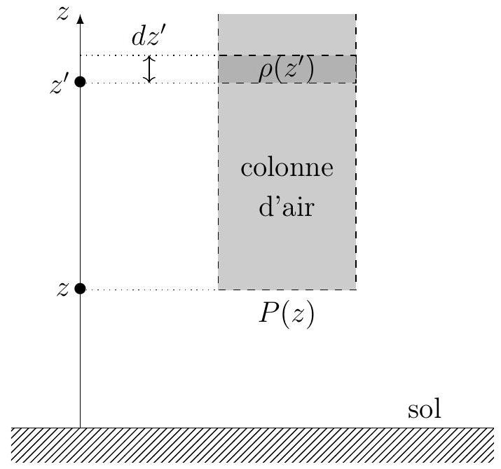
Figure 1 - Équilibre d'une colonne d'air
  - Déduire des indications précédentes une relation intégrale liant $P(z)$ et la fonction $ρ(z)$ puis l'équation différentielle :
$$\frac{dP}{P}=−\frac{1}{1−\frac{z}{H_{1}}}\frac{dz}{H_{0}}$$
et exprimer les altitudes caractéristiques $H_{0}$ et $H_{1}$ en fonction de $M_{\text{air }},g,R,T_{0}$ et de $Γ$ respectivement, puis calculer numériquement $H_{0}$ et $H_{1}$.
  - Montrer que $P(z)=P_{0}{\left(1−z/H_{1}\right)}^{k}$ et déterminer $k$ puis la valeur numérique $P(h)$ de la pression au sommet de la troposphère.
I.B Stabilité d'une atmosphère sans vent
On étudie ici en l'absence de vent, un modèle d'atmosphère stratifié : la pression $P(z)$, la température $T(z)$ et donc la masse volumique $ρ(z)$ du gaz ne dépendent que de l'altitude. Une certaine quantité d'air, de volume $V_{0}$, prise à l'altitude $z_{0}$ sous la pression $P\left(z_{0}\right)$, subit, pour des raisons qu'on ne précisera pas ici, un déplacement rapide jusqu'à une altitude $z>z_{0}$ et y acquiert presque instantanément la pression d'équilibre $P(z)$ environnante (cf. figure 2). Cette évolution sera supposée assez rapide pour être décrite comme adiabatique et cependant réversible; on notera respectivement $\frac{1}{h_{\text{air }}}=−{\left.\frac{1}{ρ}\frac{dρ}{dz}\right|}_{\text{air }}$ la décroissance relative de la masse volumique de l'air atmosphérique et $\frac{1}{h_{S}}=−{\left.\frac{1}{ρ}\frac{dρ}{dz}\right|}_{S}$ la grandeur analogue pour les variations adiabatiques et réversibles d'altitude de l'air du volume $V$.
  - Écrire, en fonction de la masse volumique $ρ_{\text{air }}(z)$ de l'air atmosphérique et de celle $ρ_{S}(z)$ de l'air dans le volume $V$, la résultante des forces de pesanteur et de pression exercées sur le volume $V$ d'air.
  - En déduire l'équation différentielle vérifiée par l'altitude $z(t)$ du volume $V$ d'air. Si l'air est, à l'arrivée, plus froid que l'air environnant, va-t-il redescendre ou continuer à monter? Que dire dans ce cas de la stabilité de l'atmosphère?
  - On considère que $z−z_{0}$ est assez faible pour qu'on puisse se contenter d'un développement au premier ordre en $z−z_{0}$. Montrer l'équation de Brunt-Väisälä :
$$\overset{¨}{z}+N^{2}z=\text{ cte avec }N^{2}=g\left[\frac{1}{h_{\text{air }}}−\frac{1}{h_{S}}\right]$$
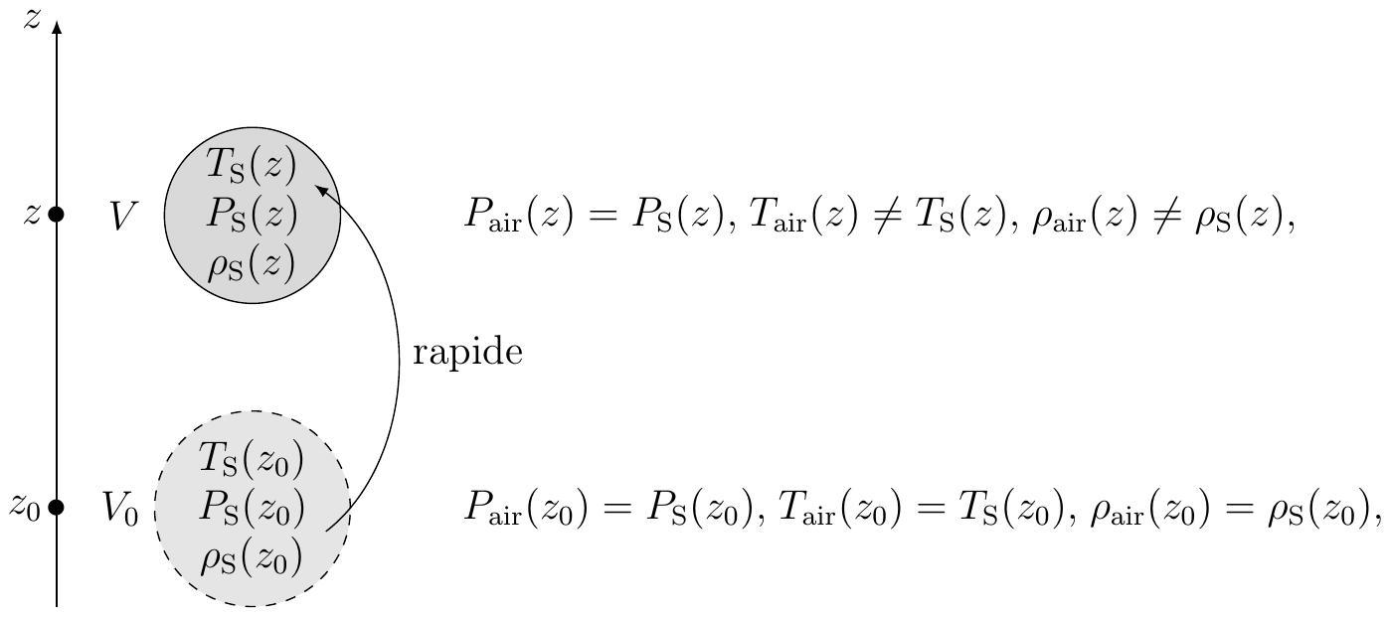
Figure 2 - Évolution rapide d'une certaine quantité d'air
Ici et dans toute la suite on adoptera pour la description de l'air atmosphérique les expressions de la pression $P(z)$ et de la température $T(z)$ dans l'atmosphère:
$$T(z)=T_{0}⋅[1−Γz] P(z)=P_{0}⋅[1−Γz]^{k}$$
avec $T_{0}=300 K,P_{0}=1bar,1/Γ=48 km$ et $k=5$.
$◻−7$. Exprimer $h_{\text{air }}$ en fonction de $k,Γ$ et $T(z)/T_{0}$.
$◻−8$. Dans le cas d'une évolution adiabatique réversible, rappeler la relation qui lie $P(z),ρ(z)$ et leurs valeurs initiales $P_{0}$ et $ρ_{0}$ en fonction du rapport adiabatique $γ=C_{P}/C_{V}$. En déduire l'expression de $h_{S}$ en fonction de $γ,k,Γ$ et $T(z)/T_{0}$.
  - Conclure quant à la stabilité de l'atmosphère relativement aux mouvements verticaux de l'air.
I.C Forces exercées sur un ballon
En haute atmosphère des vents de vitesse allant jusqu'à $v=120 km/h$ ne sont pas rares. La force ${\vec{F}}_{v}$ exercée dans ces conditions par le vent sur un ballon sphérique de rayon $R$ ne dépend que de la masse volumique $ρ_{\text{air }}$ de l'air, de $v$ et de $R$.
$◻−10$. Proposer, par exemple par analyse dimensionnelle, une expression $F_{v}=\left\|{\vec{F}}_{v}\right\|$ de cette force due au vent.
$◻$ - 11. On note $Π$ le poids du ballon, qu'on supposera en équilibre thermique et mécanique avec l'air environnant. Expliciter le rapport $x=F_{v}/Π$ en fonction de $R,v,g$ et de la densité $d=M_{He}/M_{\text{air }}$ de l'hélium. À quelle condition (portant sur $R$ ) la force exercée par le vent est-elle prépondérante? On calculera un ordre de grandeur du rayon critique $R_{c}$ avant de conclure.
Le 17 novembre 1892, par une journée sans vent notable, un ballon à enveloppe rigide de volume $V=4{ m}^{3}$ est complètement gonflé au gaz d'éclairage (qu'on assimilera à du dihydrogène) par Gustave Hermite et Georges Besançon. Il embarque un manomètre et un thermomètre à minima, capables d'enregistrer les valeurs les plus basses de la pression et de la température avant l'éclatement du ballon et la récupération au sol des instruments. Dans ce cas les instruments indiquent une pression minimale $P_{min}=0,35$ bar et une température minimale $T_{min}=−{18}^{∘}C$.
  - Calculer la masse maximale de l'enveloppe et des instruments.
I.D Ballons à enveloppe élastique
Dans toute la suite on ne tiendra plus compte des vents pour l'étude de l'équilibre du ballon. Le ballon est formé d'un matériau élastique qui doit rester tendu, ce qui explique que la pression intérieure $P_{i}$ de l'hélium doit rester supérieure à la pression extérieure $P_{e}$ de l'air atmosphérique. Considérant le cas (figure 3) d'un ballon sphérique de rayon (variable) $R$, on en isole par la pensée une partie basse et une partie haute, séparées par un cercle $C$ de rayon $r=Rsin⁡θ$, parallèle au plan ( $Oxy$ ) avec $θ<π/2$.
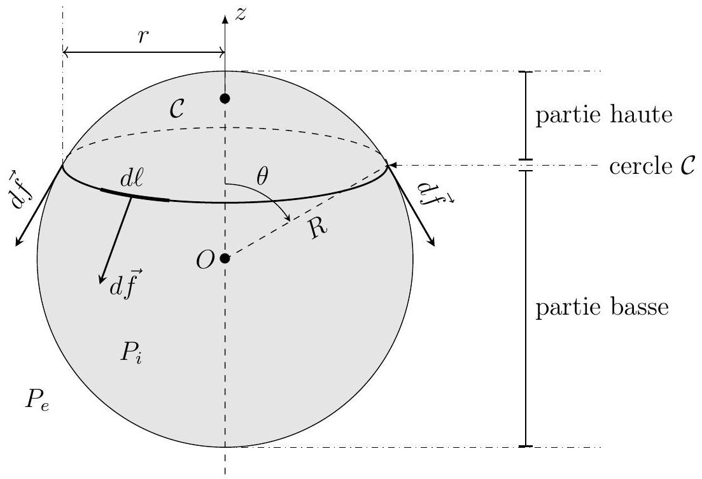
Figure 3 - Forces de tension au sein de la membrane du ballon
La force de tension (ou de traction) exercée par la partie basse du ballon sur l'autre partie est uniformément répartie le long de ce cercle ( $C$ ) avec une force par unité de longueur de norme $\left\|\frac{d\vec{f}}{dℓ}\right\|=ξ$ constante, tangente au ballon et perpendiculaire à $(C)$. Ici et dans toute la suite on négligera la masse de la membrane.
  - Exprimer la résultante $\vec{f}$ des forces de traction exercées par la partie basse du ballon sur la partie haute en fonction de $R,ξ$ et $θ$ puis la résultante ${\vec{F}}_{p}$ des forces de pression exercées sur la partie haute du ballon en fonction de $P_{i}−P_{e}$ et $r$ uniquement.
  - Établir la loi de Jurin-Laplace, $P_{i}=P_{e}+\frac{2ξ}{R}$. Dans la suite on admettra qu'elle est constamment vérifiée avec pour $P_{e}$ la pression atmosphérique à l'altitude $z$ du ballon.
$◻−15$. Le ballon est assemblé au sol, où $P_{e}(z=0)=P_{0}=1$ bar avec un rayon d'équilibre $R_{1}=$ 2 m et une pression intérieure d'équilibre $P_{i}=P_{1}=2$ bar. Calculer $ξ$ et $β=2ξ/P_{0}R_{1}$. On considérera que ces valeurs restent constantes dans toute la suite.
Le ballon monte à l'altitude $z>0$ et acquiert alors instantanément le rayon d'équilibre $R$; on note $x=R_{1}/R$ et $δ(z)=P_{e}(z)/P_{0}$. Au cours de cette montée on admet que l'évolution de l'hélium intérieur au ballon est adiabatique et réversible.
$◻−16$. Établir une relation de la forme $ψ(x)=δ(z)$ en précisant l'expression de $ψ(x)$ en fonction de $x,β$ et $γ_{He}$. Montrer que $R>R_{1}$.
$◻−17$. Les courbes proposées figure 4 sont celles représentatives de $ψ(x)$ et de $δ(z)$. En déduire les valeurs numériques de $R$ aux altitudes 3,9 et 15 km .
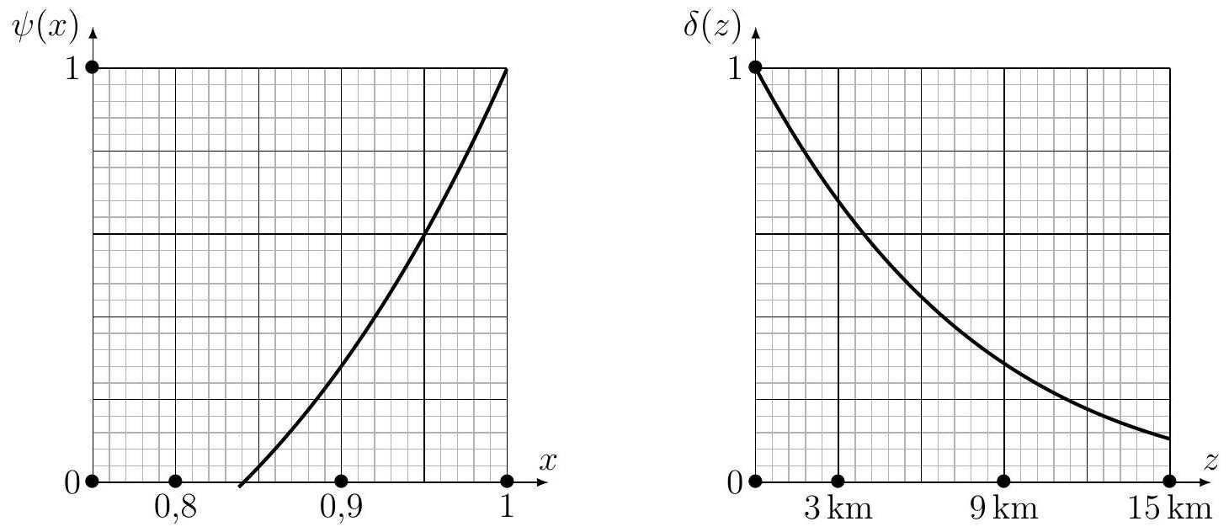
Figure 4 - Courbes représentatives de $ψ(x)$ et $δ(z)$
II Mesures météorologiques dans l'atmosphère
Depuis les premiers lancements, l'objectif des ballons-sondes météorologiques a été la mesure de différentes propriétés de l'atmosphère en fonction de l'altitude. Une grande variété de capteurs a été développée dans ce but; ce problème décrit le principe ou quelques propriétés des capteurs ou récepteurs actuellement utilisés. Il comporte trois parties totalement indépendantes II.A (mesure de température au moyen d'une thermistance), II.B (mesure de l'humidité de l'air au moyen d'un capacimètre) et II.C (mesure de position employant un récepteur GPS).
II.A Mesures de température
La mesure des températures par les ballons-sondes météorologiques s'effectue commodément au moyen de thermistances CTN : facilement interfaçables, ce sont des dipôles électriques dont la résistance, de l'ordre de quelques $kΩ$, dépend significativement de la température $T$. Une étude détaillée menée en 1968 par Steinhart et Hart a montré, pour la plupart de ces composants, qu'un étalonnage satisfaisant se met sous la forme :
$$\frac{T^{∗}}{T}=A−Bln⁡\left(\frac{G}{G^{∗}}\right)−C{\left[ln⁡\left(\frac{G}{G^{∗}}\right)\right]}^{3}$$
si la température $T$ est en K et la conductance $G$ du capteur est en $S=Ω^{−1}$. Dans le cas de la thermistance Western Electric 4756-12, utilisable dans le domaine des basses températures jusqu'à $−{136}^{∘}C$, avec les valeurs de référence $T^{∗}=1 K$ et $G^{∗}=1 S$, ils ont en particulier déterminé les valeurs de :
$$A=7,92×{10}^{−4} B=2,31×{10}^{−4} C=8,43×{10}^{−8}$$
  - Quelle approximation raisonnable de la fonction d'étalonnage ci-dessus peut-on proposer? On fera cette approximation dans la suite.
  - La thermistance utilisée est un cylindre de section $s$ et de longueur $ℓ$. Rappeler la relation liant $G,s,ℓ$ et la conductivité électrique $γ_{el}$ du matériau. En déduire que cette dernière varie, dans une thermistance, proportionnellement au facteur de Boltzmann $exp⁡\left[−E/\left(k_{B}T\right)\right]$ et exprimer puis calculer numériquement $E$, dans une unité adaptée au cas de la thermistance Western Electric 4756-12.
On interprète les variations de conductivité électrique des conducteurs et semi-conducteurs dans le cadre du modèle de Drude. Dans celui-ci, les porteurs de charge mobiles, de masse $m$ et de charge $q$, sont mis en mouvement à la vitesse $\vec{v}$ au sein du matériau conducteur par l'action d'un champ électrique $\vec{E}$ et des forces modélisant toutes les collisions avec le reste du milieu. Dans un semi-conducteur, la densité volumique $n_{q}$ des porteurs de charge mobiles dépend beaucoup de la température $T$ mais nous admettrons que la durée moyenne $τ$ entre deux chocs n'en dépend pas.
$◻−20$. En admettant que la résultante des chocs d'un porteur de charge mobile avec le reste du milieu conducteur est équivalente à une force de freinage de la forme $\vec{f}=−\frac{m}{τ}\vec{v}$, étudier le mouvement d'un porteur de charge et en déduire l'expression, en régime permanent, de la conductivité électrique $γ_{el}$ d'un tel milieu en fonction de $n_{q},q,τ$ et $m$.
Dans un milieu semi-conducteur, de température $T$, les éventuels porteurs de charge sont, à basse température, immobilisés dans la bande de valence. Ils ne contribuent au courant électrique que s'ils sont présents dans la bande de conduction; on note $E$ l'écart d'énergie entre ces deux bandes (figure 5).
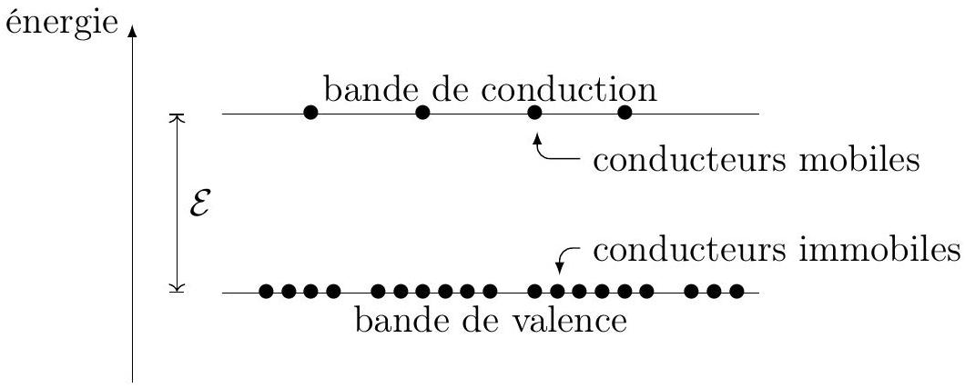
Figure 5 - Bandes de valence et de conduction
  - En appliquant une loi statistique utilisant un facteur de Boltzmann, donner le rapport entre les densités de porteurs de charge $n_{q}$ dans la bande de conduction et $n_{0}$ dans celle de valence.
Sans faire de calcul supplémentaire, mais en expliquant son raisonnement, donner la valeur numérique de $E$.
II.B Mesures de l'humidité relative
Pour évaluer la pression partielle de vapeur d'eau dans l'atmosphère, les ballons-sondes utilisent des hygromètres capacitifs; ils s'agit de condensateurs formés de deux plaques métalliques planes, de grande surface $S$, disposées en vis à vis et séparées sur une épaisseur $e$ par un milieu isolant : nous considérerons tout d'abord que ce milieu est électriquement équivalent au vide (figure 6). En présence d'une tension de polarisation $U_{0}$, des charges surfaciques $±σ_{0}$ apparaissent sur les faces en regard du condensateur.
  - En supposant les dimensions transverses des électrodes très grandes devant $e$, préciser la direction du champ électrique $\vec{E}$ au sein de l'isolant. Montrer aussi que ce champ est uniforme au sein du milieu isolant.
  - Déduire, par exemple du théorème de Gauss, la relation liant $σ_{0},\vec{E}$ et la permittivité diélectrique du vide $ε_{0}$.
$◻−24$. Calculer $U_{0}$ et définir puis exprimer la capacité $C_{0}$ du condensateur ainsi réalisé.
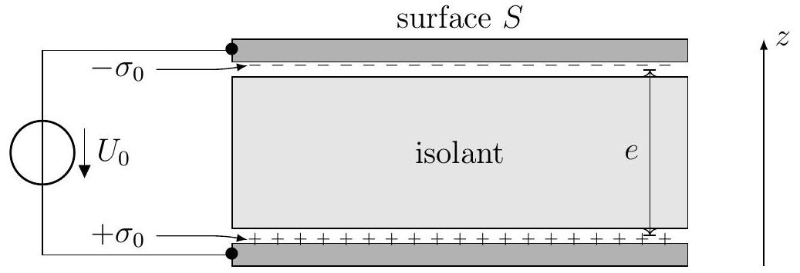
Figure 6 - Hygromètre capacitif en l'absence d'humidité
En milieu humide l'isolant se charge de molécules d'eau, décrites ici comme des dipôles électrostatiques qui, sur le schéma de la figure 7 , sont tous alignés sur la direction du champ électrique. Dans le volume central de l'isolant ces charges $±$ se compensent deux à deux mais ce n'est pas le cas sur les surfaces supérieure et inférieure de l'isolant où on voit apparaître des charges surfaciques dites de dépolarisation $±σ$. On notera $n_{p}$ la densité particulaire de dipôles électriques au sein de l'isolant et ${\vec{p}}_{m}=p_{m}{\vec{e}}_{z}$ la valeur moyenne de ces moments dipolaires moléculaires.
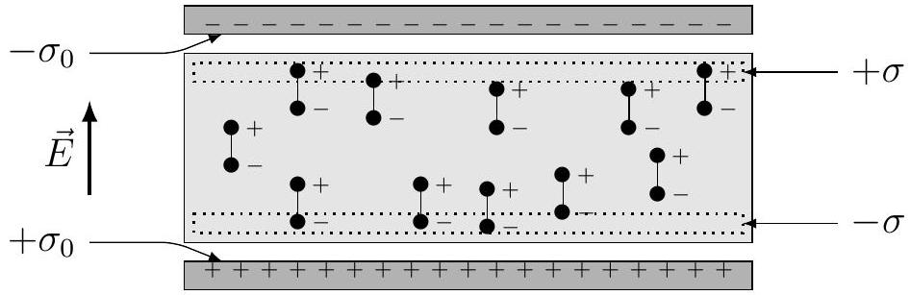
Figure 7 - Hygromètre capacitif avec isolant humide
  - Exprimer le moment dipolaire électrique total du milieu isolant en fonction de $n_{p},S,e$ et $p_{m}$. En déduire l'expression des charges surfaciques de dépolarisation $σ$ en fonction de $p_{m}$ et $n_{p}$ seulement.
L'ensemble de l'électronique de mesure, y compris le condensateur sensible à l'hygrométrie, est thermostaté à la température $T_{0}$. En conséquence, l'alignement des dipôles moléculaires avec le champ électrostatique $\vec{E}=E{\vec{e}}_{z}$ n'est pas systématique puisqu'il est contrarié par l'agitation thermique. On rappelle ici l'expression $E_{p}=−\vec{p}⋅\vec{E}$ de l'énergie potentielle d'interaction d'un dipôle de moment dipolaire $\vec{p}$ avec un champ électrique extérieur $\vec{E}$.
  - Quelles seraient les limites de $p_{m}$ à très basse et à très haute température ? Exprimer, en fonction du moment dipolaire individuel $p_{H_{2}0}$ d'une molécule d'eau et de la constante de Boltzmann $k_{B}$, une estimation de la température de transition $T_{c}$ entre ces deux limites basse et haute dans le champ électrostatique $\vec{E}$.
$◻−27$. En pratique on a toujours $T_{0}≫T_{c}$ et on peut montrer dans ce cas l'expression asymptotique de $p_{m}$, que l'on admettra:
$${\vec{p}}_{m}=αε_{0}\vec{E}$$
où la polarisabilité $α>0$ est une constante à température fixée et pour un matériau isolant donné. Préciser la dimension ou l'unité de $α$ dans le système international d'unités.
  - En déduire que la capacité $C$ du condensateur ainsi formé s'exprime en fonction de $C_{0}$ sous la forme $C=ε_{r}C_{0}$ dans laquelle on exprimera la permittivité relative $ε_{r}$ en fonction de $α$ et $n_{p}$.
La mesure de $C$ est donc une mesure de $n_{p}$ donc, au moyen d'un étalonnage à réaliser, une mesure électrique et interfaçable de l'hygrométrie ambiante.
II.C Mesures de position et de vitesse
Quelles que soient les techniques utilisées au début de l'exploration atmosphérique, les mesures de position et de vitesse des ballons-sondes font aujourd'hui appel aux systèmes de positionnement par satellite tels que le GPS (cf. photographie d'un satellite GPS sur la figure 8) ou ses équivalents européen Galileo, russe Glonass, chinois Compass, etc.
On considére ici que la Terre est immobile avec une répartition de masse à symétrie sphérique.
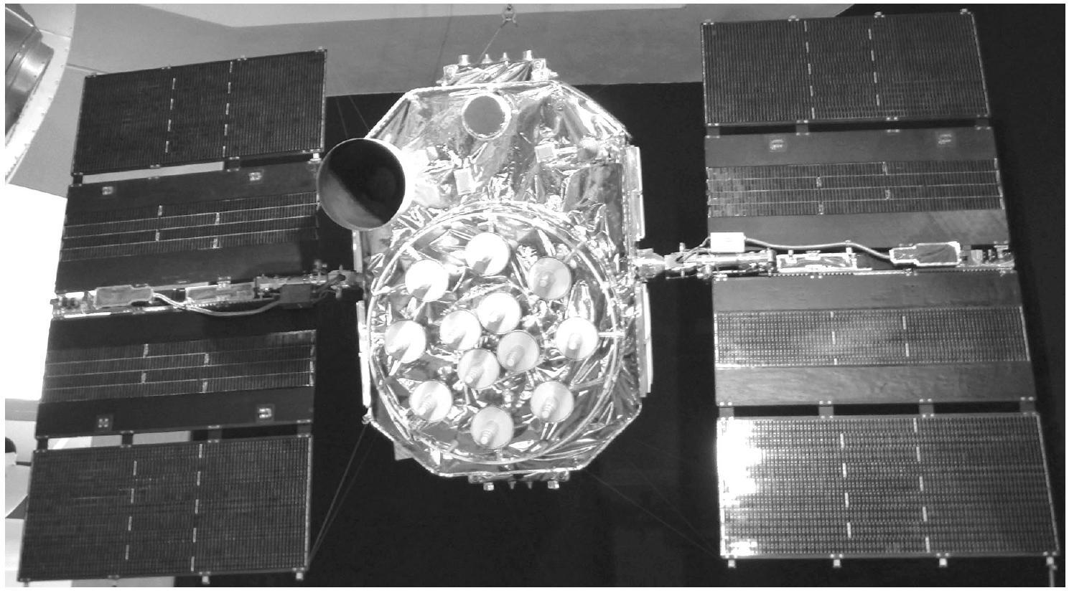
Figure 8 - Satellite GPS non lancé, musée de l'aéronautique de San Diego, photo S. Ehardt
  - Établir la relation liant, pour un satellite en orbite circulaire, la période $T$, le rayon terrestre $R_{T}$ et l'altitude $h$ en fonction de la constante de gravitation $G$ et de la masse $M_{T}$ de la Terre.
Quel est le nom de cette relation?
  - Les satellites du système GPS sont tous placés sur une orbite circulaire de période $T=$ 12 h , plus basse donc que celle des satellites géostationnaires, qui sont eux à 36000 km d'altitude.
En déduire la valeur numérique de l'altitude $h_{GPS}$ des trajectoires des satellites GPS.
Il y a en permanence une trentaine de satellites GPS fonctionnels dont au moins 4 visibles au-dessus de l'horizon de n'importe quel point de la surface de la Terre. Chacun de ces quatre satellites émet en permanence un signal d'identification, sous forme d'une onde électromagnétique, qui précise en particulier l'instant d'émission du signal. La comparaison des instants de réception par un même récepteur GPS de ces quatre signaux permet de connaître les distances du récepteur aux quatre satellites puis d'accéder par le calcul aux coordonnées d'espace du récepteur : c'est le positionnement par satellite.
Ces mesures sont toutefois susceptibles d'être perturbées car les satellites GPS d'une part et les récepteurs d'autre part sont séparés par l'ionosphère, couche d'altitude comprise entre 100 et 800 km qu'on peut assimiler à un plasma, électriquement globalement neutre mais formé de molécules ionisées et d'électrons libres. Même si elle varie sensiblement dans le temps on supposera que la densité particulaire moyenne des électrons $n_{e}≃{10}^{12}{ m}^{−3}$ est constante et on utilisera cette constante dans la modélisation.
  - En négligeant toute force autre qu'électromagnétique, expliciter l'équation différentielle qui régit la vitesse d'un électron de l'ionosphère en fonction du champ électromagnétique $\vec{E},\vec{B}$ du signal émis par le satellite GPS qui traverse ce milieu. L'intensité du signal reste faible donc le mouvement des électrons est non relativiste.
On admet pour ce signal une structure d'onde plane progressive se dirigeant vers le sol, dans le cas où le satellite émetteur est à la verticale du récepteur :
$$\vec{E}={\vec{E}}_{0}exp⁡[i(ω⋅t+k⋅z)]$$
de vitesses de phase $v_{φ}$ et de groupe $v_{g}$ proches de la célérité $c$ dans le vide. En déduire qu'on peut établir, en notation complexe, une relation linéaire entre la densité volumique de courant électronique ${\vec{j}}_{e}$ et le champ électrique $\vec{E}$.
  - Pour quelle raison peut-on négliger les contributions ioniques au courant total induit par le passage de l'onde dans le plasma?
En déduire la relation de dispersion des ondes dans un tel plasma, qu'on mettra sous la forme $k^{2}c^{2}=ω^{2}−ω_{p}^{2}$ et dans laquelle on explicitera la pulsation de plasma $ω_{p}$ en fonction de $e,m_{e},ε_{0}$ et $n_{e}$.
Avec les données ci-dessus, on trouve numériquement $f_{p}=ω_{p}/2π=8,9MHz$.
  - Les signaux GPS sont émis aux fréquences $f_{1}=1,2GHz$ et $f_{2}=1,6GHz$; Exprimer $v_{φ}$ pour ces fréquences.
Exprimer l'erreur relative de l'approximation consistant à supposer que $v_{φ}$ est égale à $c$. Calculer cette erreur relative pour les 2 fréquences GPS.
  - Exprimer le décalage temporel lié à la traversée de la couche ionisée par rapport à une propagation qui se ferait entièrement dans le vide. En déduire l'imprécision sur la détermination de la distance entre le récepteur et le satellite. Donner un ordre de grandeur.
  - Quel est l'intérêt d'utiliser deux fréquences si on veut corriger l'imprécision liée à la traversée de l'ionosphère?
Constantes physiques, notations et données numériques
Champ de pesanteur au sol | $$g_{0}=9,8 m⋅{ s}^{−2}$$
Charge élémentaire | $$e=1,6×{10}^{−19}C$$
Célérité de la lumière dans le vide | $$c=3,0×{10}^{8} m⋅{ s}^{−1}$$
Constante molaire des gaz parfaits | $$R=8,3 J⋅{ K}^{−1}⋅{ mol}^{−1}$$
Constante d'Avogadro-Ampère | $$N_{A}=6,0×{10}^{23}{ mol}^{−1}$$
Constante de Boltzmann | $$k_{B}=1,4×{10}^{−23} J⋅{ K}^{−1}$$
Masse d'un électron | $$m_{e}=9,1×{10}^{−31} kg$$
Masse molaire moyenne de l'air | $$M_{\text{air }}=29 g⋅{ mol}^{−1}$$
Masse molaire de l'hélium | $$M_{He}=4,0 g⋅{ mol}^{−1}$$
Masse molaire du dihydrogène | $$M_{H_{2}}=2,0 g⋅{ mol}^{−1}$$
Permittivité diélectrique du vide | $$ε_{0}=8,9×{10}^{−12} F⋅{ m}^{−1}$$
Pression au sol | $P_{0}=1,0$ bar
Rapport adiabatique $C_{P}/C_{V}$ de l'air | $$γ_{\text{air }}=7/5=1,4$$
Rapport adiabatique $C_{P}/C_{V}$ de l'hélium | $$γ_{\text{He }}=5/3≃1,7$$
Rayon terrestre | $$R_{T}=6400 km$$

Facteurs de conversion
$$\begin{matrix} & 0^{∘}C=273 K \\ & 1bar={10}^{5} Pa \\ & 1eV=1,6×{10}^{−19} J\end{matrix}$$
$${\left(\frac{210}{300}\right)}^{5}≃0,15 ln⁡(10)≃2,3 {\left(\frac{1}{2}\right)}^{2/3}≃0,63$$
On donne enfin
$$\vec{rot}(rot\vec{u})=grad(div\vec{u})−\vec{Δ}\vec{u}$$

